附件 2

重庆医科大学 2025 届毕业生统计表

|  |  |  |  |
| --- | --- | --- | --- |
| 序号 | 学历 | 毕业总人数 | 备注 |
| 1 | 本科 | 4246 |  |
| 2 | 硕士 | 2267 |  |
| 3 | 博士 | 426 |  |

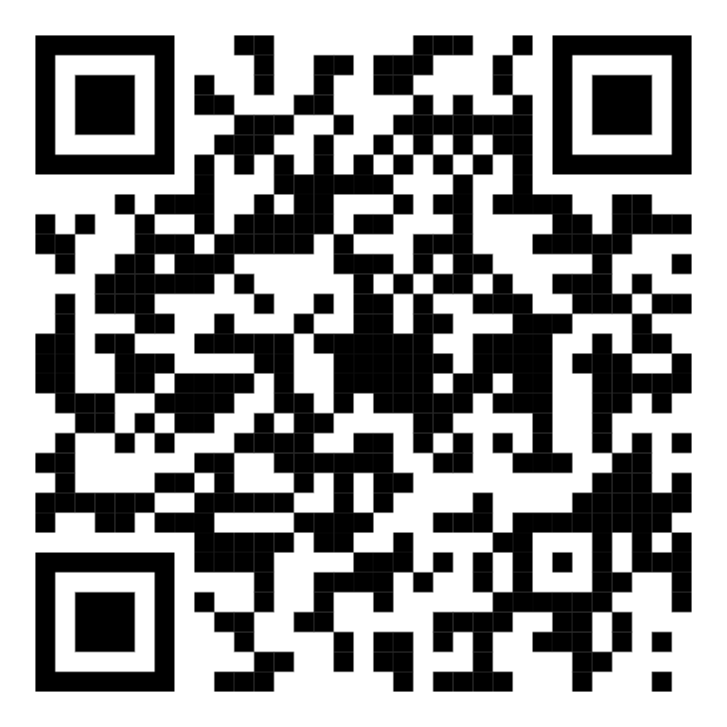

（2025届毕业生信息汇总）